**剑与远征启程拆解案**

**一、游戏整体情况：**

竖屏开放世界探索战斗解谜，

卡牌一键共享养成装备等级，

放置挂机获取资源升级抽卡，

战斗阵营加成站位自走取胜。

**二、游戏基础乐趣：**

1 奖励

获取资源简单，抽卡爆率高，大多数行为都可以即时地看到战力提升的反馈

2 策略

英雄分阵营、分职业，场地分站位，英雄间具有独特的配合，使战斗策略性极其丰富

3 竞争

PVE单体、PVE群体、PVE肉鸽、PVP单队、PVP三队、GVG、GVE等多种玩法，且均设置排行榜

4 社交

大世界mmo、本服&战区&公会聊天、多人合作BOSS、公会多种玩法等均鼓励玩家与其他人社交

5 故事

大世界探索主线与支线任务，体验奇幻的故事

**三、游戏核心玩法：**

1 核心玩法

面对摆放好的敌方角色，将己方角色摆放在格子中，然后自动战斗

2 系统框架

1. **角色养成**
   1. 等级（共享）
   2. 装备（共享）
   3. 品阶（核心付费）
   4. 专属装备（核心付费）
   5. **如何结合：角色养成是核心玩法中己方角色的主要来源（其他来源为借用试用等）**
2. **开放世界**
   1. 任务（主线与支线）
   2. 宝箱（史诗与普通）
   3. 战斗
   4. 解谜
   5. **如何结合：每一步推进（任务、宝箱、解锁地图等）都需要进行核心玩法的战斗**
3. **社交**
   1. 聊天
   2. 合作
   3. 竞争
   4. **如何结合：合作进行核心玩法的战斗、竞争比较核心玩法的角色养成**
4. **战斗**
   1. 阵营
   2. 职业
   3. 场地道具
   4. **如何结合：将核心玩法中的己方角色赋予阵营与职业的特殊效果，在场地中增加道具**

3 设计衍生

1. **PVE单体**

对单体BOSS在有限时间内造成尽可能高的伤害

1. **PVE队伍**

对多个敌方角色在有限时间内造成尽可能高的伤害

1. **肉鸽**

闯关获取BUFF，击败最终BOSS

1. **PVP单队**

在有限时间内击败敌方玩家队伍

1. **PVP三队**

三局两胜制在有限时间内使用三支队伍击败敌方玩家三支队伍

1. **公会GVG**

四支公会间采取先锋战、车轮战的方式占领地块，直至胜利

1. **公会GVE**

公会每成员对单体BOSS在有限时间内造成尽可能高的伤害

1. **游戏数值设计：**

1 抽卡与角色品阶

1. **设计**

抽卡爆率高，获取角色简单；前期角色品阶提升所需的本体较少

1. **体验**

前期战力提升明显且迅速，吸引人不断抽卡；后期坑深，引导付费

2 专属装备

1. **设计**

等级资源与装备资源获取简单，但专属装备资源获取困难

1. **体验**

大R玩家差异化的主要来源，普通玩家看起来养成差距不大，但实际却战力差距巨大

3 玩法战斗次数限制

1. **设计**

玩法均设置有每日战斗次数限制（1次、3次、5次、7次等）

1. **体验**

引导玩家逐个体验不同的玩法内容；限制肝度；塑造次数珍贵的印象，提高日活

4 PVE阶段性设计

1. **设计**

PVE群体在每5关设置一次高难度，PVE单体在每个BOSS设置多个难度

1. **体验**

提供阶段性战力目标；提高PVE策略性；战胜一次高难度后可连续多通过几关会更有爽感

5 PVP基准等级设计

1. **设计**

PVP中所有玩家的英雄均处于基准等级，但品阶、专属装备养成与自身养成一致

1. **体验**

减少玩家间的差距，塑造相对公平的环境；同时也保证大R的体验；付费验证

1. **公会GVE“沙盘演兵”玩法拆解：**

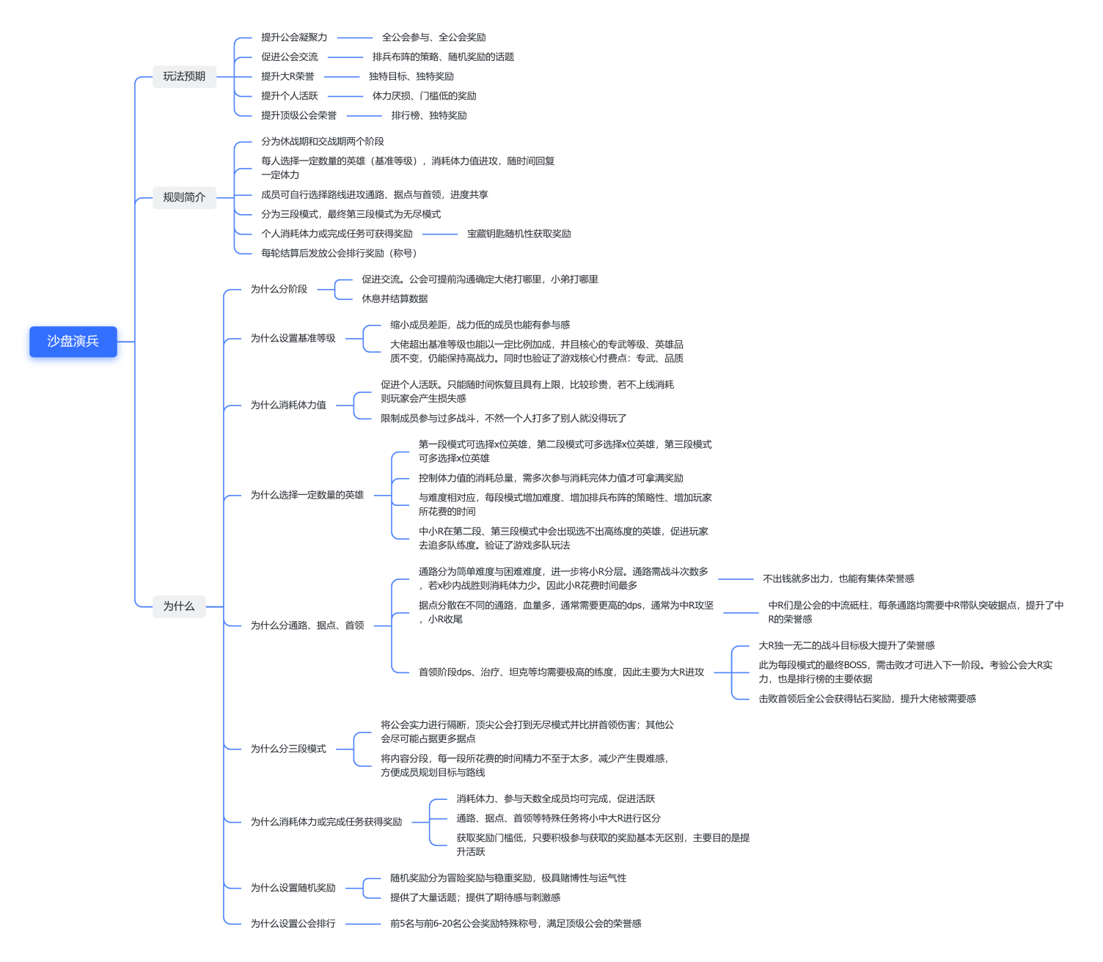

1. **游戏基础拆解：**

